

**Projet gestion de switch Cisco**

Romain C

Vincent L

Louis B

Thomas H

Soufiane H

Table des matières

Objectif du document 3

Contexte 3

Analyse du besoin 3

Besoin réseau 3

Besoin d’interface 3

Architecture 4

Architecture Technique 4

Architecture Réseau 5

Analyse des risques 6

SWOT 6

Répartitions des tâches 6

Maquette IHM 7

Organisation de stockage 10

Déploiement 10

Axes d’améliorations 10

Réseau : 10

Développement 10

Interface Finale (React) 11

# Objectif du document

Ce document à pour but de présenter le projet mis à place entre les promos RIL et RISR afin de partager nos connaissances

# Contexte

Dans notre établissement nous avons à notre disposition une salle composé d’utilitaires réseaux (Router, switch, baie de brassage…). Nous avons un besoin client qui consiste à réaliser une application permettant de gérer cette infrastructure via une interface facile d’utilisation. Cette application devra premièrement avoir la possibilité de se connecter à un switch Cisco et principalement elle aura pour but d’administrer celui-ci.

# Analyse du besoin

## Besoin réseau

L’outil devra :

* Être hébergé sur une carte embarquée (Raspberry PI 2)
* Pouvoir se connecter à un switch via le réseau présent dans l’établissement.
* Pouvoir accueillir des commandes venant d’une application Externe

## Besoin d’interface

L’outil devra :

* Être ergonomique
* Être rapide

# Architecture

## Architecture Technique

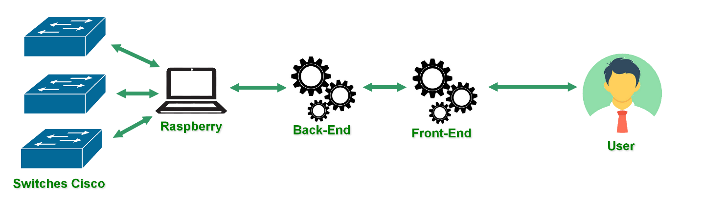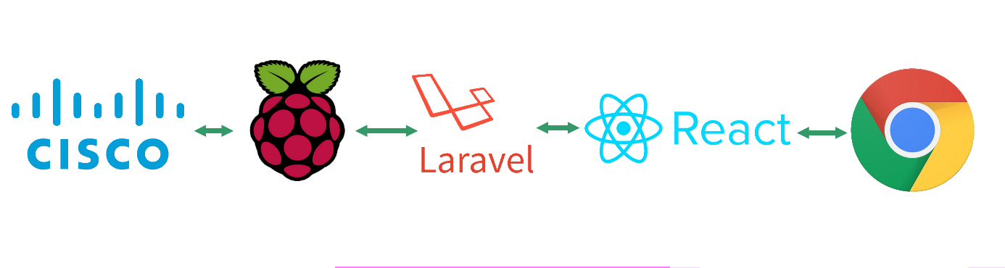

React communique avec Laravel via une API REST

## Architecture Réseau

# Analyse des risques

## SWOT

|  |  |
| --- | --- |
| Forces | Faiblesses |
| * Bonne cohésion d’équipe * Echanges fluides et bénéfiques | * Manque d’expérience dans nos domaines respectif * Liaison et connexion Cisco |
| Opportunités | **Menaces** |
| * Meilleure gestion des modules Cisco au CESI | * 1 semaine de développement * Temps de réponse lente |

# Répartitions des tâches

Romain C :

* Création d’une Maquette IHM
* Gestion du stockage (Git)
* Gestion des documents de rédaction

Vincent L :

* Création du Back-End en Laravel

Louis B :

* Création du Front-End en React

Thomas H :

* Liaison réseau entre notre Back-End et les modules Cisco
* Création d’une documentation sur le déploiement du projet
* Configuration du PHP sur le Raspberry

Soufiane H :

* Mise en place du Raspberry

# Maquette IHM

|  |  |
| --- | --- |
| Accueil | Cette page à pour but de se connecter à n’importe quel switch connecté au réseau |

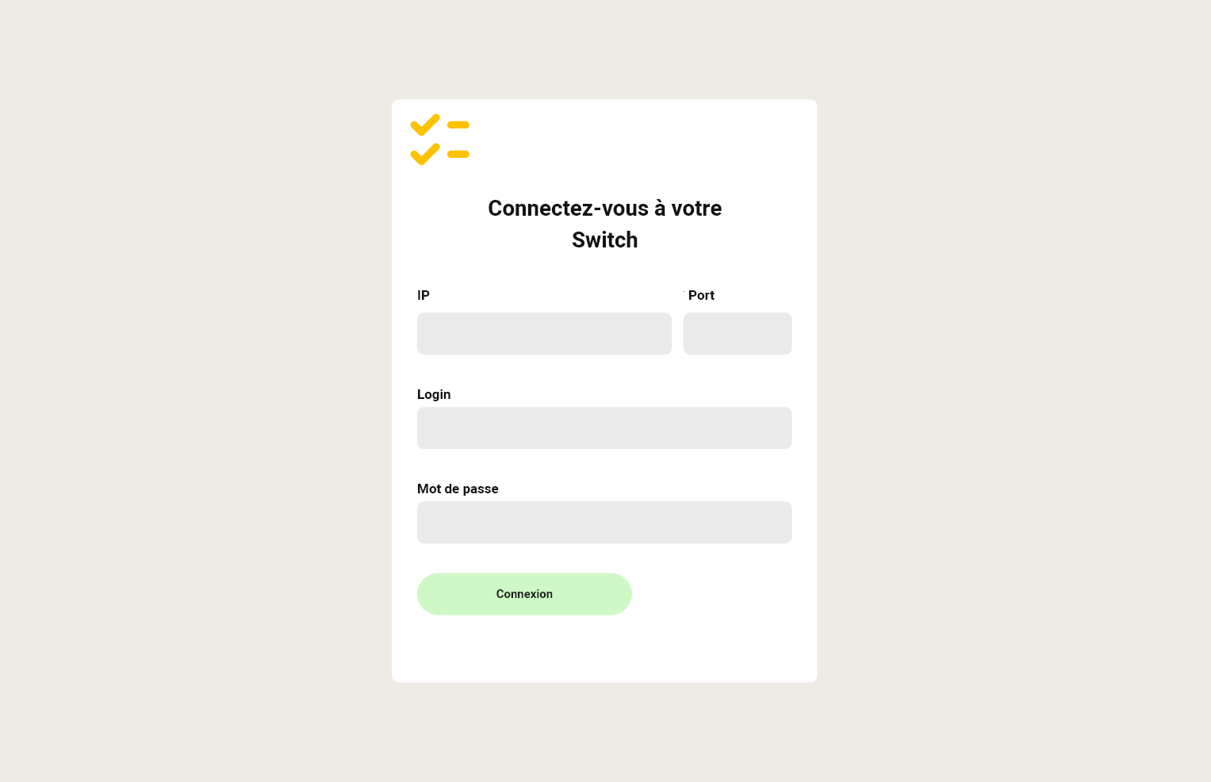

|  |  |
| --- | --- |
| Interface du switch connecté | Cette page à pour but de montrer un état du switch avec différentes informations |

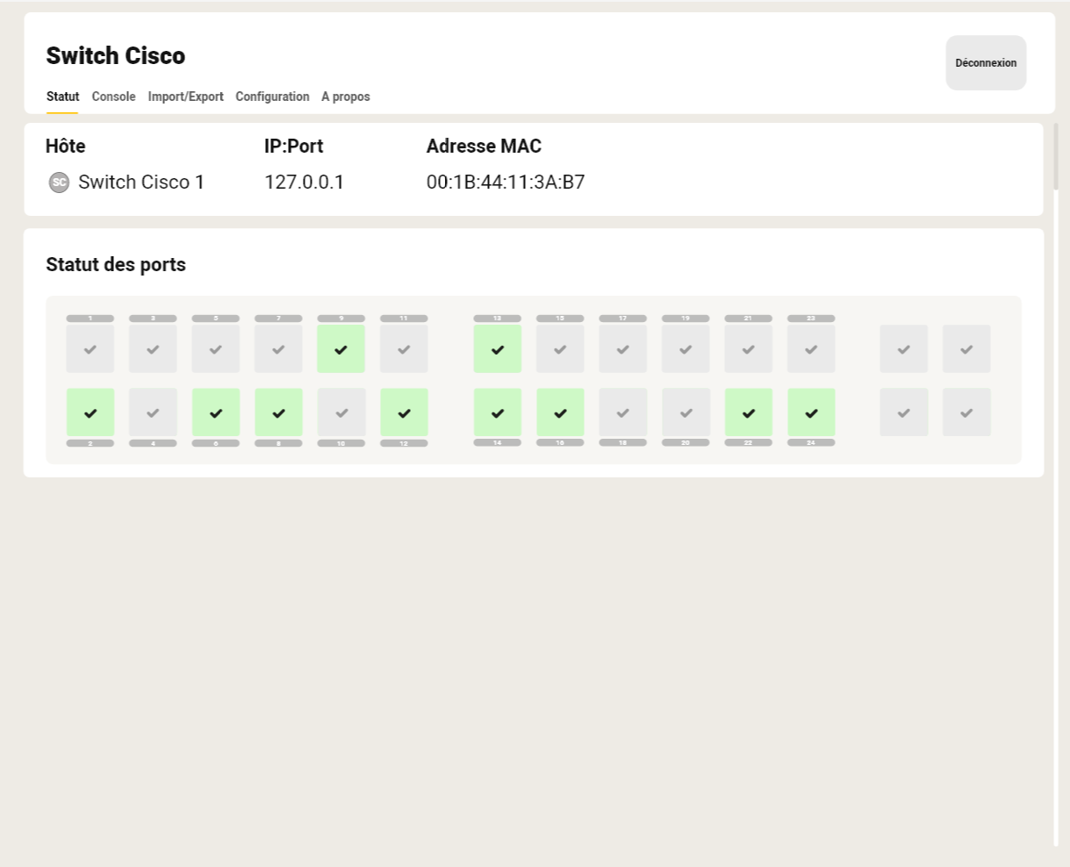

|  |  |
| --- | --- |
| Détails des ports | Lorsque vous cliquez sur un des ports une fenêtre modale vient s’afficher afin de nous montrer des informations concernant ce port |

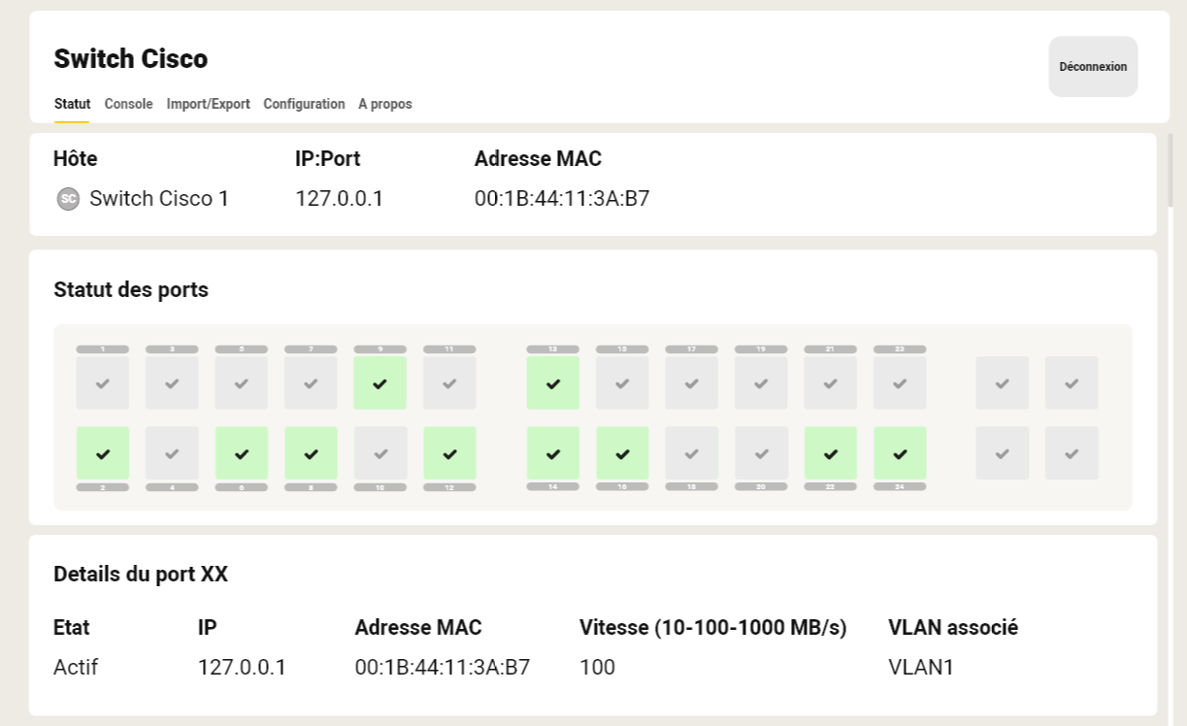

Ou :

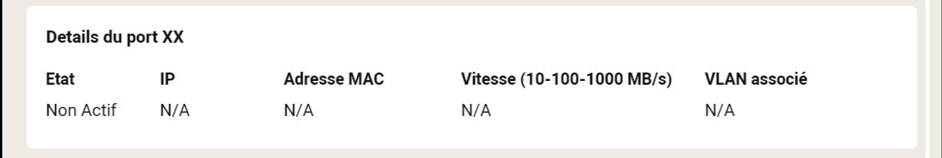

# Organisation de stockage

Nous avons opté pour GitHub afin de gérer notre stockage ainsi que notre versioning. La solution git nous permettra de réaliser un batch afin de faire régulièrement une sauvegarde du serveur apache.

# Déploiement



# Axes d’améliorations

## Réseau :

* Batch supplémentaire à créer
* Avoir la fonction « Enable »

## Développement

* Ajouter des interactions supplémentaires avec les modules Cisco
* Réaliser les fonctions de l’API de liaison

# Interface Finale (React)

